ЭКСПЕРИМЕНТАЛЬНОЕ ИССЛЕДОВАНИЕ ПОЛЗУЧЕСТИ КОМПОЗИЦИОННЫХ МАТЕРИАЛОВ НА ТРУБЧАТЫХ ОБРАЗЦАХ ИЗ ОРГАНОПЛАСТИКА

Алексеев К.П., Каюмов Р.А., Мухамедова И.З., Терегулов И.Г.

Казанская государственная архитектурно-строительная академия, г. Казань, Россия

РЕЗЮМЕ

Представлены результаты экспериментального исследования ползучести намоточного органопластика. Описана методика измерения окружных и осевых деформаций с помощью индикаторов часового типа. Приведены экспериментальные данные, показывающие, что на кривых деформирования органопластика имеется линейный участок, наклон которого не зависит от скорости нагружения и определяет его модуль упругости. Наличие нескольких циклов разгрузка - повторное нагружение практически не влияет на вид кривых ползучести. Разработана наследственная модель деформирования исследуемого органопластика. Выявлено существенное изменение отношений окружных деформаций к осевым во времени.

1. ВВЕДЕНИЕ

В настоящее время наиболее перспективными среди всех высокопрочных композиционных материалов (КМ) являются угле- и органопластики. Появление несущих элементов из этих КМ в ряде конструкций потребовало создания соответствующих методик расчета. За последние годы опубликовано большое количество отечественных и зарубежных работ, посвященных вопросам механики, технологии и применения КМ. Однако широкое применение высокомодульных и пространственно - армированных КМ делает актуальными задачи разработки методик экспериментального исследования поврежденности и ползучести КМ и математических моделей деформирования их во времени.

2. ОБЪЕКТЫ ИССЛЕДОВАНИЯ

Исследования проводились на трубчатых образцах из органопластика с углами намотки ±25; +35; ±45; ±55° и коэффициентами армирования от 0,58±0,02 до 0,60 ±0,02. Трубчатые образцы имели размеры: относительную длину L/R равную 3; средний диаметр от 98,5 до 100,4 мм; среднюю толщину от 0,8 до 2,5 мм.

3. ИСПЫТАТЕЛЬНОЕ ОБОРУДОВАНИЕ

Испытания проводились на установке для испытания композиционных материалов на длительную прочность (рис.1), включающей испытательную машину АИМА-5-1 (поз.1-7,9,11-16,28-30); устройство для крепления образца (поз.8,10,17-27); измерительную систему (поз.31-34,37,38); комплекты электротензометров (поз.35 и 36). Установка снабжена устройством для испытания трубчатых образцов (рис.2), позволяющим создавать чистое радиальное внутреннее давление и обеспечивающим дополнительно измерение с помощью индикаторов часового типа окружных и осевых деформаций.
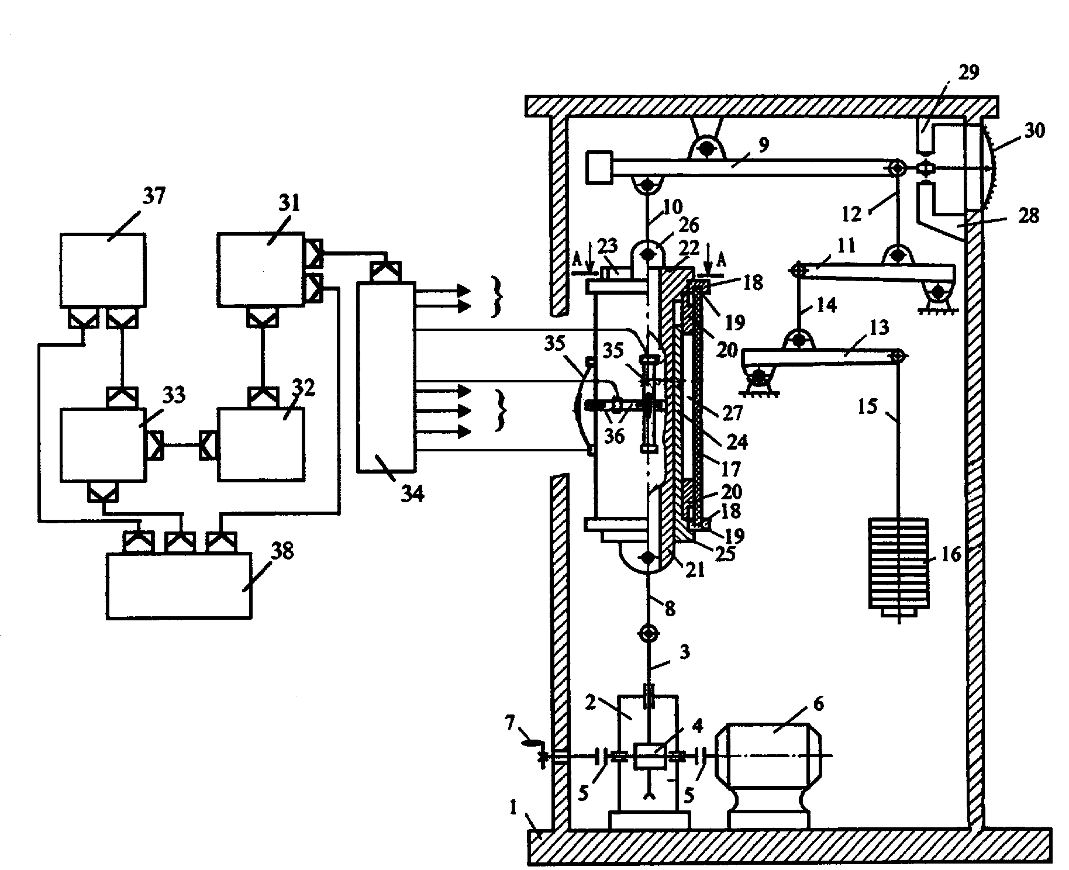

Рис.1. Установка для испытания композиционных материалов на длительную прочность.

4. МЕТОДИКА ЭКСПЕРИМЕНТА

Испытания на ползучесть были проведены на трубчатых образцах из органопластика при нагружении их чистым радиальным внутренним давлением по методике из [1]. Опыты проводили при уровнях напряжений, находящихся в пределах от 35 до 95% от предельных и продолжительностью от 1 до 500 часов.
При больших скоростях нагружения трубчатых образцов для измерения продольных и окружных деформаций использовали электротензометры 35 и 36 (см.рис.1), которые устанавливали на испытуемый образец 17 по 4 электротензометра в продольном и окружном направлении, что позволило уменьшить погрешности при измерении деформаций. Методика измерения и обработки экспериментальных результатов описана в [2].
7
8
P
2
1
9
14
11
12
13
14
14
P
5
14
6
7
8
10
14
4
3
13
12
9
11
6
14
8
14
8
10
13
12
9
8
13
11
14
8
5
10

Рис.2. Устройство для испытания трубчатых образцов.

Измерение продольных и окружных деформаций при малых нагрузках (больших временах испытаний) проводили с помощью индикаторов часового типа (см.рис.2). Подготовка и испытание образцов, и измерение деформаций с помощью индикаторов часового типа проводилась в следующей последовательности.
После разметки и подготовки поверхности на торцы образца 3 надевают разрезные кольца 6, наклеивают бобышки 14, которые предотвращают перемещение разрезных колец в осевом направлении. Подготовленный таким образом, образец крепится в устройстве (см.рис.2) следующим образом. На фланец наружного цилиндра 2 устанавливают один из цилиндрических поршней 5, на который надевают образец 3. Кольцевую камеру (пространство между внутренней поверхностью образца 3 и наружной поверхностью наружного цилиндра 2) заполняют несжимаемой средой (водой, резиной, полиуретаном и др.) и вставляют в камеру другой цилиндрический поршень 5. Во внутреннюю полость наружного цилиндра 2 вставляют внутренний цилиндр 1, который своим фланцем опирается на торец верхнего цилиндрического поршня 5. Затем на нижнее разрезное кольцо 6 с помощью крепежных винтов 8 крепится опорное кольцо (основание) 7 с закрепленными на нем кронштейнами 9. На верхнем разрезном кольце 6 крепится опорное кольцо 7 с упорами 10. На кронштейны 9 устанавливают и закрепляют индикаторы часового типа 11 и 12. Собранное таким образом устройство устанавливают на испытательную машину (см.рис.1) посредством шарнирного соединения наружного 2 и внутреннего 1 цилиндров (см.рис.2) с тягами 10 и 8 (см.рис.1) соответственно. После чего при помощи груза 16 через рычажную систему 9, 11-15 и тяги 8 и 10 создают растягивающее усилие, которое передается на наружный 2 и внутренний 1 цилиндры (см.рис.2) через их фланцы, на цилиндрические поршни 5, а через них на резиновые кольца 4. Внутри образца 3 создается заданное избыточное радиальное давление, происходит деформирование образца. С помощью индикаторов часового типа 11 измеряют величины отклонений от заданной базы, а с помощью индикаторов 12 - радиуса (диаметра).
Образцы подвергались однократному и ступенчатому многократному нагружению при заданных постоянных уровнях напряжений. Многократному нагружению постоянной нагрузкой подвергали одни и те же образцы. Многократное статическое нагружение образцов осуществляли в следующей последовательности: образец нагружали заданным постоянным низким уровнем напряженности, выдерживали во времени, после чего образец разгружали и выдерживали без нагрузки. При ступенчатом нагружении порядок нагружения, выдержки, разгрузки и выдержки был аналогичным.

5. РЕЗУЛЬТАТЫ ЭКСПЕРИМЕНТОВ И ИХ ОБСУЖДЕНИЕ
5.1.Определение предельных напряжений органопластика в зависимости от углов армирования образцов.

При проведении испытаний на ползучесть возникла потребность в определении осевых $σ_{x}$ и окружных $σ_{y}$ предельных напряжений для исследуемых трубчатых образцов из органопластика. Испытания проводили на установке [2], включающей универсальную испытательную машину ЦДМУ-30 и устройство, обеспечивающее крепление и нагружение трубчатых образцов радиальным внутренним давлением и осевой сжимающей силой. За предельную принимали такую нагрузку, при которой происходило разрушение или резкое падение прикладываемой нагрузки к образцу при кратковременном испытании. Испытанию были подвергнуты образцы из органопластика, отрезаемые непосредственно от одних и тех же соответствующих труб с углами армирования ±25; +35; ±45; ±55 и ±65°. Скорости нагружения образцов радиальным внутренним давлением и осевой сжимающей силой выбирались таким образом, чтобы обеспечивалась квазистатичность нагружения. При этом скорости нагружения выдерживались в пределах от 0.158 до 0.542 МПа⋅с⁻¹.
Для получения уравнений регрессии, описывающих зависимость предельных напряжений от длины (ширины) и углов армирования трубчатых образцов, были использованы результаты проведенных опытов и данные, приведенные нами ранее в [3,4].
На рис.3а представлена квадратичная зависимость предельных окружных напряжений $σ_{y}$ органопластика от углов армирования исследуемых образцов, при действии радиального внутреннего давления, а на рис.3б - кубическая.
25
35
45
55
65
0
200
400
600
800
1000

а)
25
35
45
55
65
0
200
400
600
800
1000

б)

Рис.3. Зависимость предельных окружных напряжений от углов армирования ϕ (а - квадратичная зависимость, б - кубическая).

Пунктирной линией обозначены доверительные интервалы (уровень значимости принят равным 0,05). Маркерами обозначены результаты экспериментов для оболочек различной длины (L/R=1;1,5;2,5;3). Для каждого случая было испытано от 3-х до 5 оболочек. Были проведены также испытания оболочек на сжатие. При больших нагрузках наблюдалось выпучивание оболочек, дальнейшая деформация которых происходила без увеличения нагрузки. Это состояние принималось за предельное. На рис.4 приведены результаты экспериментов на сжатие над оболочками с относительной длиной L/R=0,5 и L/R=3. Здесь также для каждого случая испытано 3-5 образцов. В отличие от внутреннего давления зависимость предельных напряжений от угла намотки, как видно из рис.4, хорошо описывается линейной функцией. При построении доверительного интервала уровень значимости выбран тем же и равен 0,05.
25
35
45
55
65
33
43
53
63
73
83
, град

Рис.4. Зависимость предельных осевых напряжений от углов армирования ϕ.

5.2. Испытание трубчатых образцов на ползучесть при радиальном внутреннем давлении.

Для определения характеристик ползучести намоточных КМ были проведены опыты на трубчатых образцах из органопластика при нагружении их чистым радиальным внутренним давлением при ϕ = ±25°, ±35°, ±45°. Средние значения скоростей нагружения радиальным давлением для образцов с углами армирования ± 25° выдерживались порядка 1.23 МПа ⋅ с⁻¹, с углами ±35° - 1.75 МПа ⋅ с⁻¹, а с углами ±45° - 2.13 МПа ⋅ с⁻¹.
По данным экспериментов с помощью специальных программ были сформированы протоколы испытаний и таблицы в виде файлов с результатами тензометрирования или измерений деформаций с помощью индикаторов часового типа. Затем по этим данным были построены графические зависимости продольных и окружных деформаций от времени.
Анализ кривых ползучести показал, что на начальных участках нагружения имеет место рост деформаций во времени. При этом скорость роста деформаций постоянно уменьшается, что характерно для первой стадии процесса ползучести. Затем на второй стадии рост деформаций происходит с незначительной скоростью.
При испытании на ползучесть трубчатых образцов из органопластика АРМОС-3/ЭБНФ при нагружении их радиальным внутреннем давлении происходило значительное изменение отношений осевых $ε_{х}$ деформаций к окружным $ε_{у}$.

5.3. Наследственная модель деформирования органопластика

Для описания процесса ползучести исследуемого органопластика была построена наследственная модель его деформирования. При этом считали, что полная деформация в момент времени складывается из упругой деформации е и деформации ползучести ε:
. (1)
Здесь $H$ - ядро ползучести, которое было принято в виде ядра Абеля [5]
(2)
В случае нелинейной теории С и α являются функциями .
Были рассмотрены экспериментальные данные испытаний намоточного органопластика при одноступенчатом и двухступенчатом нагружении чистым радиальным внутренним давлением.
На рис.5. представлен график приложения нагрузок в проведенных экспериментах на ползучесть
σ₂
σ₁
t₁
t₂
t₃
t

Рис.5. Зависимость окружных напряжений от времени t.

Здесь q - внутреннее давление, R - радиус срединной поверхности оболочки, h - ее толщина.

Таблица.
Исходные данные.

Окружные напряжения $σ_{y}$, МПа |  | Время t, сек
 |  | $$t_{1}$$ | $$t_{2}$$ | $$t_{3}$$
59.2 | 74.0 | 780 | 980 | 3800

Соотношения типа (1) при выбранном ядре ползучести (2) для двух этапов нагружения запишутся в виде:
при
при (3)
при
Для отыскания констант использовали экспериментальные значения $ε_{i}$ и $σ_{i}$ в различные моменты времени $t_{i}$(i=1….m). Подстановка их в (3) дает систему нелинейных алгебраических уравнений относительно , которую можно записать в следующей форме:
(4)
где индекс "T" означает операцию транспонирования, $\left.\left\{\text{.}\text{.}\text{.}\right.\right\}$ - знак вектора.
Предварительно для обеспечения условий (2) делали следующую замену искомых величин:
Для определения неизвестных и и составляли квадратичную невязку системы уравнений (4):
(5)
и производили ее минимизацию.
Графики зависимости деформаций от времени для случаев одноступенчатого нагружения исследуемого органопластика представлены на рис.6, где пунктирной линией изображены экспериментальные данные, а сплошной линией аппроксимация.
Результаты расчетов показали, что для разных уровней нагружений константы $C,α$ отличались достаточно сильно, поэтому для обработки результатов опытов при двухступенчатом нагружении использовали нелинейную теорию наследственности. При этом в качестве нелинейного ядра использовали модификацию ядра Абеля, и считали, что зависят от напряжений.
Для обеспечения соотношений (2) использовалась замена искомых величин в виде
$\begin{aligned}\left\{C=(z_{0}+z_{1}σ)^{2}; | \right.\end{aligned}$ (6)
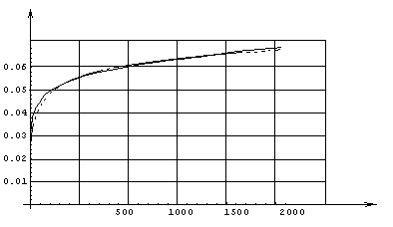
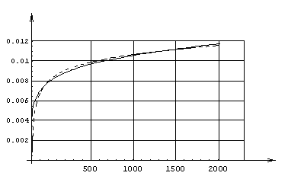
=85.4МПа,
=4980МПа
10⁵С/E_{y} = 3.789, α = 0.8951
t,сек
t,сек
=85.4МПа,
=4980МПа
10⁵С/E_{y} = 0.6642, α = 0.8686

а)
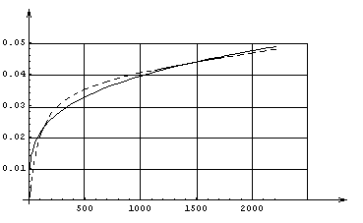
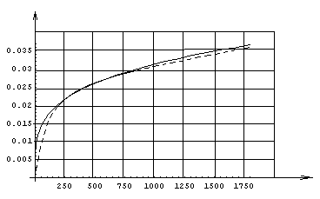
t,сек
t,сек
=74.0МПа,
=7030МПа
10⁵С/E_{y} = 2.242, α = 0.732
=74.0МПа,
=7030МПа
10⁵С/E_{y} = 1.400, α = 0.8351

б)
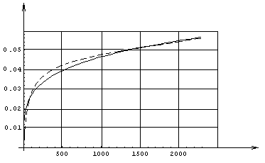
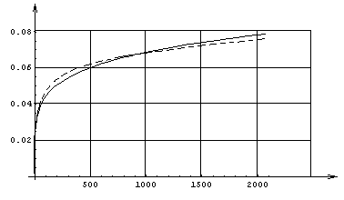
t,сек
t,сек
=193.3МПа,
=8970МПа
10⁵С/E_{y} = 1.111, α = 0.7637
=193.3МПа,
=8970МПа
10⁵С/E_{y} = 1.675, α = 0.8336

в)
Рис.6. Зависимости осевых $ε_{x}$ и окружных $ε_{y}$ деформаций от времени t под действием радиального внутреннего давления (а – для образцов с углами армирования , б - , в - )

Ниже приведены результаты для органопластикой оболочки с углом намотки нити ± при разных уровнях напряжений ( ). Здесь использовали те же формулы (3)-(5), с учетом (6). С помощью процедуры, изложенной выше, строилась аналогичная (4) система уравнений для экспериментальных данных при и . Путем минимизации квадратичной невязки (5), отыскивались неизвестные z₀, z₁, u₀, u₁.
На рис.7. представлены графики зависимости деформации от времени при и . Здесь штриховыми линиями изображены экспериментальные данные. Сплошные кривые получены на основе математической модели (1), (2), (6) с характеристиками, полученными в результате минимизации
0.00484, -0.000116/МПа,
u₀=0.487, u₁=0.0263/МПа (7)
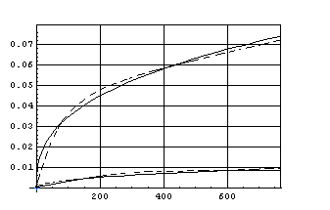
σ₁
σ₃
t,сек

Рис.7. Зависимости деформации вдоль направляющей для оболочки из органопластика, образованной намоткой под углом , под действием внутреннего давления при и .

На рис.8. приведены сравнения экспериментальных результатов с прогнозируемыми при полученными по модели (1), (2), (6) с использованием (7). Штриховой линией изображены экспериментальные данные, сплошной – прогнозируемая диаграмма. При этом максимальное различие экспериментальных данных и моделей составило не более 12%.
$$ε_{y}$$
t,сек
σ₁
t,сек
t,сек

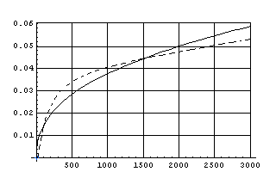
t,сек
σ₂

Рис.8. Зависимость деформации вдоль направляющей для оболочки из органопластика, образованной намоткой под углом под действием внутреннего давления при однократном нагружении при .

ВЫВОДЫ

- Выполненные экспериментальные исследования ползучести намоточного органопластика показали, что при радиальном внутреннем давлении на кривых деформирования имеется линейный участок, наклон которого не зависит от скорости нагружения и определяет его модуль упругости.
- Относительное удлинение исследуемого органопластика при разрушении в условиях ползучести больше, чем соответствующее удлинение при кратковременных испытаниях.
- Наличие нескольких циклов разгрузка - повторное нагружение практически не влияет на вид кривых ползучести органопластика.
- Разработанная нелинейная наследственная модель деформирования исследуемого органопластика удовлетворительно согласуется с данными эксперимента.
- Выявлено существенное изменение отношений окружных деформаций $ε_{у}$ к осевым $ε_{х}$ во времени.

ЛИТЕРАТУРА

- Алексеев К.П., Терегулов И.Г. Установка для испытания композиционных материалов на длительную прочность. Заводская лаборатория, Диагностика материалов, 2001, т.67, №5, с.56-58.
- Терегулов И.Г., Алексеев К.П., Сафиуллин Д.Х., Каюмов Р.А. Установка для определения механических характеристик волокнистых композитов на трубчатых образцах. Заводская лаборатория, Диагностика материалов, 1996, №1, с.48-52.
- Алексеев К.П., Каюмов Р.А., Терегулов И.Г., Фахрутдинов И.Х. Механические характеристики органо- и углепластиковых труб, изготовленных методом перекрестной намотки. Механика композиционных материалов и конструкций, 1998, т.4, №4, с.3-20.
- Алексеев К.П. Терегулов И.Г. Экспериментальное исследование влияния ширины кольцевых образцов на механические характеристики органо - и углепластиков с угловой ориентацией и слоя. Механика композиционных материалов и конструкций, 1999, т.5, №2, с.89-100.
- Работнов Ю.Н. Ползучесть элементов конструкций. М., Наука, 1966, 762 с.

Поступила в редакцию 29 декабря 2003 года.

Работа выполнена по гранту РФФИ № 02-01-00762.

